UNIVERSIDAD DE EL SALVADOR
FACULTAD DE INGENIERÍA Y ARQUITECTURA
ESCUELA DE INGENIERÍA DE SISTEMAS INFORMÁTICOS
CURSO DE ESPECIALIZACIÓN EN MACHINE LEARNING

ANÁLISIS DE DISCURSO DE ODIO EN REDES SOCIALES EN EL SALVADOR
Informe técnico de implementación, ficha técnica del modelo y lecciones aprendidas
PRESENTADO POR:
CRISTIAN ANTONIO ESCALANTE HERNÁNDEZ
JULIO ENRIQUE DE LA QUADRA MATA
WILLIAN ALEXANDER CHÁVEZ SERVELLÓN
CIUDAD UNIVERSITARIA, NOVIEMBRE DE 2026

Índice

1. Resumen ejecutivo
Este informe documenta cómo se construyó el sistema de detección de toxicidad y discurso de odio para publicaciones salvadoreñas de X y Facebook, qué modelo está desplegado, cómo se compara con todas las variantes entrenadas por el equipo y qué se aprendió en el proceso. Complementa el reporte de la Etapa II y sirve como insumo para la tesina final.
Modelo desplegado: v3.4.0. Un solo RoBERTuito (109 M de parámetros, 418 MB) destilado de un ensamble de 6 modelos, con hiperparámetros elegidos por Optuna mediante validación cruzada por hilo. Obtiene F1-macro 0.832 en el test oficial y 0.720 en el banco congelado, formado por 1,391 respuestas de hilos reales que ningún modelo vio al entrenar. Es el modelo con menos falsos positivos de todos los evaluados: marca como tóxico el 11.2 % de los textos no tóxicos.
Mejor candidato: Profesor R3. Ensamble de 3 RoBERTuito entrenados con el dataset v1.9.0 (ronda 3, 21,585 filas). Alcanza F1-macro 0.749 en el banco, una mejora significativa sobre v3.4.0 por bootstrap pareado (IC 95 % del Δ [+0.004, +0.054]). Sube el recall de Amenazas de 0.470 a 0.624, a cambio de más falsos positivos (0.127) y de dos groserías afectivas más mal clasificadas. No cumple todos los criterios fijados antes de entrenar, por lo que su adopción es una decisión explícita del equipo.
Modelos del equipo. El mBERT de Cristian (F1 0.640 en el banco) y el XLM-R de Julio (0.667) quedan por debajo de v3.4.0 con diferencia significativa. Confirman el resultado de la Etapa II: el preentrenamiento sobre redes sociales (RoBERTuito) pesa más que el tamaño o la multilingüidad del modelo.
Hallazgo central. Todos los modelos rinden 0.78–0.89 en el test oficial y 0.63–0.75 en hilos reales nuevos. La meta de F1-macro ≥ 0.80 del Perfil se cumple en el test oficial, pero no en datos de una distribución nueva. El cuello de botella fueron los datos y la forma de evaluar, no la arquitectura.

2. Ficha técnica del modelo
La ficha sigue el formato de las model cards de Hugging Face. Describe el modelo v3.4.0, que es el que usa la API del prototipo.
Campo | Valor
Nombre | RoBERTuito-Toxicidad-SV
Versión | v3.4.0 (15 de octubre de 2026)
Repositorio de pesos | huggingface.co/cs21004/robertuito-toxicidad-sv (privado hasta la entrega final)
Modelo base | pysentimiento/robertuito-base-cased (RoBERTa preentrenado con 500 M de tuits en español)
Arquitectura | RobertaForSequenceClassification, 12 capas, 768 dimensiones, 109 M de parámetros
Tamaño | 418 MB (safetensors, float32)
Tarea | Clasificación de texto multiclase (4 clases, una por texto)
Idioma y dominio | Español de El Salvador en redes sociales (X y Facebook): voseo, jerga, leetspeak y emojis
Datos de entrenamiento | Dataset del proyecto v1.8.0: 12,641 filas (reales de la Etapa I, hilos de X con consenso de anotadores, casos difíciles y sintéticos dirigidos)
Técnica | Destilación de conocimiento: profesor = ensamble de 6 RoBERTuito (2 recetas × 3 semillas); estudiante = 1 RoBERTuito
Pérdida | α·T²·KL(profesor‖estudiante) + (1 − α)·CE, con α = 0.5 y T = 1; pesos de clase con Odio y Amenazas × 1.91
Hiperparámetros | lr 3.92e-5 · 4 épocas · batch 32 · weight decay 0.0060 · warmup 0.116 · max_length 128 · semilla 42
Selección | Optuna, 12 pruebas, validación cruzada por hilo (2 pliegues): 0.6312 → 0.6486
Calibración | Temperature scaling, T = 1.582, ajustada solo en validación
Preprocesamiento | Normalizador v1.2 (normalization.py): NFC, invisibles, @menciones y URLs a marcadores, emojis a texto en español. Sin minúsculas ni quitar tildes
Hardware | Una GPU NVIDIA RTX 4060 Laptop de 8 GB
F1-macro test oficial | 0.832 [IC 95 % 0.795, 0.864] (X 0.865 · Facebook 0.761)
F1-macro banco congelado | 0.720 [IC 95 % 0.687, 0.754]
Falsos positivos (FPR) | 0.112 en el banco congelado
Licencia | Apache 2.0
Uso previsto | Apoyo a moderadores y a investigación del discurso público; priorizar contenido para revisión humana
Uso no previsto | Sanción automática de personas o cuentas; vigilancia de individuos; uso fuera del español centroamericano sin reevaluar
Autores | C. A. Escalante Hernández, J. E. De La Quadra Mata, W. A. Chávez Servellón — UES, 2026
Tabla 1. Ficha técnica del modelo desplegado v3.4.0

2.1 Taxonomía
La anotación sigue la Guía de Anotación v2.0. Cada texto recibe exactamente una clase; cuando cumple varias definiciones se asigna la de mayor severidad: Amenazas/Violencia > Discurso de Odio > Lenguaje Ofensivo > No Tóxico.
ID | Clase | Criterio
0 | No Tóxico | Sin insulto, ataque ni agresión. Incluye groserías afectivas («qué onda maje»)
1 | Lenguaje Ofensivo | Insulto o vulgaridad sin un grupo protegido de por medio
2 | Discurso de Odio | Ataque a una persona por pertenecer a un grupo protegido (nacionalidad, etnia, género, orientación sexual, religión)
3 | Amenazas/Violencia | Amenaza, incitación, deseo o celebración de daño físico, explícita o implícita («que se pudran», «merecen eso y más»)
Tabla 2. Clases del clasificador

2.2 Contrato de inferencia
El modelo solo reproduce sus métricas si recibe el texto igual que en el entrenamiento. Por eso el repositorio de Hugging Face incluye el normalizador y un archivo inference_contract.json.
- Entrada: texto crudo de la publicación, en un solo string.
- Paso 1: normalization.normalizar(texto) con la versión 1.2.
- Paso 2: tokenizador de RoBERTuito con truncation y max_length = 128.
- Paso 3: logits / 1.582 y softmax para obtener probabilidades calibradas.
- Salida: clase de mayor probabilidad, su confianza y las 4 probabilidades. El prototipo marca como «baja confianza» los casos con confianza < 0.55.

2.3 Candidatos de la ronda 3
Campo | Profesor R3 | v3.5.0-rc1
Qué es | Ensamble de 3 RoBERTuito (receta Optuna, semillas 42, 1337 y 2026) | Profesor R3 destilado a 1 RoBERTuito (T 1, α 0.5); semilla 2026 elegida por F1 de validación
Datos | Dataset v1.9.0 (21,585 filas) | Dataset v1.9.0
Tamaño | ≈ 1.3 GB (3 modelos) | 418 MB
Calibración (T) | 1.89 | 1.54
F1 banco [IC 95 %] | 0.749 [0.718, 0.779] | 0.736 [0.703, 0.766]
Recall Amenazas / Odio | 0.624 / 0.654 | 0.590 / 0.615
FPR | 0.127 | 0.124
Criterios del plan cumplidos | 5 de 8 | 3 de 8
Tabla 3. Modelos candidatos entrenados con el dataset v1.9.0

3. Informe de implementación
El sistema se construyó como un ciclo de datos y no como una secuencia lineal: cada evaluación sobre datos reales mostró una debilidad (Amenazas implícitas, jerga, Odio) y la respuesta fue recolectar y anotar más datos de ese tipo, no cambiar la arquitectura.
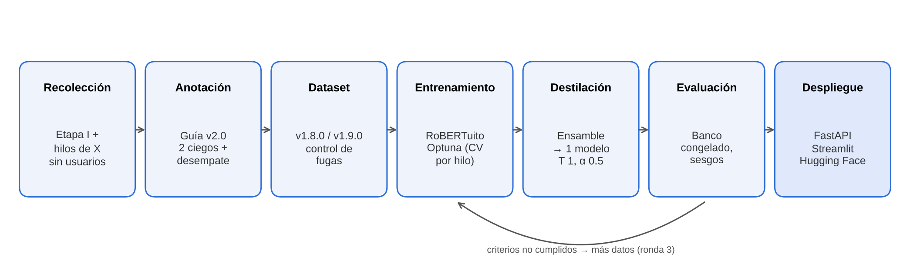
Figura 1. Flujo de trabajo del sistema, de la recolección al despliegue

3.1 Recolección de datos
- Etapa I: 3,063 publicaciones de X y Facebook capturadas manualmente, con usuarios seudonimizados. De ellas salen la validación (459) y el test oficial (460), que no cambiaron en ninguna versión.
- Hilos de X (octubre de 2026): respuestas públicas a publicaciones sobre migración, CECOT y régimen de excepción, feminismo, población LGBT, racismo y fútbol. Se recolectaron con un navegador de agentes en modo solo lectura y se guardó únicamente el texto, sin usuario, menciones ni URL.
- Ronda 3 (29–31 de octubre): 25,541 textos de 109 hilos más 470 de búsqueda de jerga, dirigidos a dos debilidades del modelo: celebraciones implícitas de violencia y textos No Tóxico con jerga salvadoreña real. Se verificó que no hubiera duplicados contra todo el proyecto.

3.2 Anotación
Las etiquetas de los hilos se obtuvieron por consenso de anotadores independientes que aplican la Guía v2.0 sin ver las etiquetas de los demás. Dos anotadores etiquetan a ciegas, un tercero desempata los desacuerdos y solo entran al entrenamiento los textos con mayoría.
Ronda | Anotadores | Acuerdo | Resultado
Hilos 1–5 (oct.) | Claude + agentes ciegos + desempate | κ = 0.77 (0.96 cuando el agente estaba seguro) | 1,155 textos
Hilos de fase 1 | 2 agentes ciegos + desempate | — | Pool de 14 hilos con etiquetas blandas p0–p3
Ronda 3 | 2 anotadores ciegos (Haiku 5.5) con instrucciones distintas + desempate | κ A–B = 0.844; acuerdo 0.924 | 24,007 con consenso A = B; 1,898 por desempate; 106 sin consenso
Tabla 4. Rondas de anotación
Limitación: todos los anotadores de los hilos son modelos de lenguaje, varios de la misma familia, por lo que sus errores pueden estar correlacionados. No hubo validación humana sistemática.

3.3 Construcción y versionado del dataset
Hay un solo dataset con versiones semánticas propias (MAJOR.MINOR.PATCH), distintas de las del modelo. Un único script, src/data/build_dataset_final.py, construye el dataset vigente y el banco congelado, y falla si detecta fugas entre conjuntos.
Versión | Train | Cambio principal | Modelo que entrenó
v1.0.0 | 2,144 | Corpus limpio de la Etapa I | Baselines Etapa I
v1.1.0 | 3,293 | Dataset de la Etapa II | mBERT / XLM-R (Etapa II)
v1.2.0 | 6,416 | + sintéticos dirigidos | RoBERTuito Etapa II
v1.3.1 | 10,469 | Normalización v1.2 y corrección de fugas | v3.0.0
v1.4.0 | 7,199 | + 4 hilos reales y casos difíciles | v3.1.0
v1.5.0 | 8,164 | Consenso de 3 anotadores, 9 hilos | v3.2.0-rc1
v1.6.0 | 8,551 | + hilos con Amenazas | v3.3.0-rc1
v1.8.0 | 12,641 | Pool completo de la fase 1; banco congelado excluido | v3.4.0
v1.9.0 | 21,585 | + ronda 3 (Amenazas 1,352 y Odio 400 nuevos) | Profesor R3, v3.5.0-rc1, mBERT-SV
Tabla 5. Versiones del dataset (val y test son los mismos en todas)

3.4 Normalización: preservación máxima
No se aplica preprocesamiento clásico de PLN. Se conservan tildes, mayúsculas, puntuación y la ortografía original, porque la deformación ortográfica («pvto», «4güevo») suele ser evasión deliberada de la moderación: es señal, no ruido. Solo se normaliza lo no lingüístico: Unicode NFC, caracteres invisibles, espacios, marcadores para menciones y URLs, y emojis convertidos a texto en español («🤡» → «:cara_de_payaso:»). La versión 1.2 corrigió dos errores de la 1.1: «m@tar» ya no se convierte en mención, y 🔫 se traduce como «pistola» y no como «pistola de agua».
La misma función se usa en el entrenamiento, la evaluación y la API, para evitar diferencias entre entrenamiento e inferencia (train/serve skew).

3.5 Entrenamiento
- Arquitectura: RoBERTuito, elegido en la Etapa II tras comparar 7 arquitecturas con los mismos hiperparámetros. RoBERTuito obtuvo 0.827 en validación, XLM-R base 0.790 y mBERT 0.764.
- Pesos por muestra: 1.0 para reales de la Etapa I, 1.53 para hilos y casos difíciles, 0.75 para sintéticos. La pérdida se normaliza por la suma de pesos.
- Pesos por clase: inversos a la frecuencia, con Odio y Amenazas multiplicados por 1.91.
- Búsqueda de hiperparámetros: Optuna con validación cruzada agrupada por hilo, para que respuestas del mismo hilo no queden en entrenamiento y validación a la vez.
- Ensamble y destilación: 3 semillas por receta; promedio de probabilidades como profesor; destilación a un solo modelo para reducir de unos 5 GB a 418 MB.
- Early stopping: paciencia 2 sobre F1-macro de validación.

3.6 Protocolo de evaluación
Se fijaron dos reglas para no engañarse con las cifras:
- Banco congelado. 4 hilos reales (migrantes 306, fútbol y política 647, militares y pandilleros 202, xenofobia 236) con huella SHA-256 fija. Nunca entran a entrenamiento ni a selección de modelos.
- Criterios previos. Antes de entrenar cada candidato se escriben los criterios de adopción (por ejemplo: recall de Amenazas ≥ 0.55, F1 del banco sin bajar más de 0.01, FPR ≤ 0.12, sonda afectiva ≥ 17/20). Se mide una sola vez y, si no se cumplen, el modelo anterior sigue en la API.
Además se usan el test oficial (continuidad con la Etapa II y desglose por plataforma), una sonda de 38 textos con groserías afectivas e insultos, y una batería adversarial de 144 casos con ofuscación, emojis y atajos sintácticos.

3.7 Historial de versiones del modelo
Versión | Fecha | Qué cambió | Estado
v3.0.0 | 7 oct. | RoBERTuito, 5 semillas, cierre de la Etapa II | Anterior
v3.1.0 | 14 oct. | + 716 respuestas de hilos reales y 88 casos difíciles | Anterior
v3.2.0 | 14 oct. | Ensamble de 10 modelos con etiquetas por consenso | Anterior
v3.3.0 | 14 oct. | Ensamble con hilos ricos en Amenazas; promovido por decisión del responsable | Anterior
v3.4.0 | 15 oct. | Optuna + destilación a 1 modelo; dataset 1.8.0 | En la API
Profesor R3 | 5 nov. | Receta Optuna × 3 semillas; dataset 1.9.0 | Candidato (5/8 criterios)
v3.5.0-rc1 | 5 nov. | Profesor R3 destilado a 1 modelo | Candidato (3/8 criterios)
Tabla 6. Versiones del modelo (detalle en CHANGELOG.md)

3.8 Prototipo y despliegue
- API (FastAPI): POST /predecir recibe {"texto": "…"} y devuelve la clase, la confianza y las 4 probabilidades calibradas; GET /salud informa cuántos modelos están cargados y en qué dispositivo. Para volver a una versión anterior basta cambiar la carpeta MODELOS en app/api/main.py.
- Panel (Streamlit): clasifica textos escritos o de ejemplo, muestra las probabilidades por clase, avisa cuando la confianza es baja y recuerda que el resultado es apoyo a la moderación, no un veredicto.
- Arranque: scripts/arrancar_demo.ps1 levanta la API y el panel en la máquina local.
- Distribución: pesos, ficha, normalizador y contrato de inferencia publicados en Hugging Face (cs21004/robertuito-toxicidad-sv).

3.9 Reproducibilidad
El repositorio está organizado por propósito: data/ (fuentes, anotación, dataset vigente, historial y evaluación), src/ (constructores, normalización, entrenamiento y evaluación), app/ (API y panel), reports/, docs/ y models/ (pesos, no versionados). Todas las rutas se centralizan en src/paths.py y las pruebas rápidas sin GPU se ejecutan con python -m unittest discover tests.

4. Resultados

4.1 Comparativa de todos los modelos
Se evaluaron 9 sistemas de 3 líneas de trabajo sobre el mismo banco congelado, con la misma normalización. Solo el Profesor R3 supera a v3.4.0 con un intervalo pareado que no cruza cero.
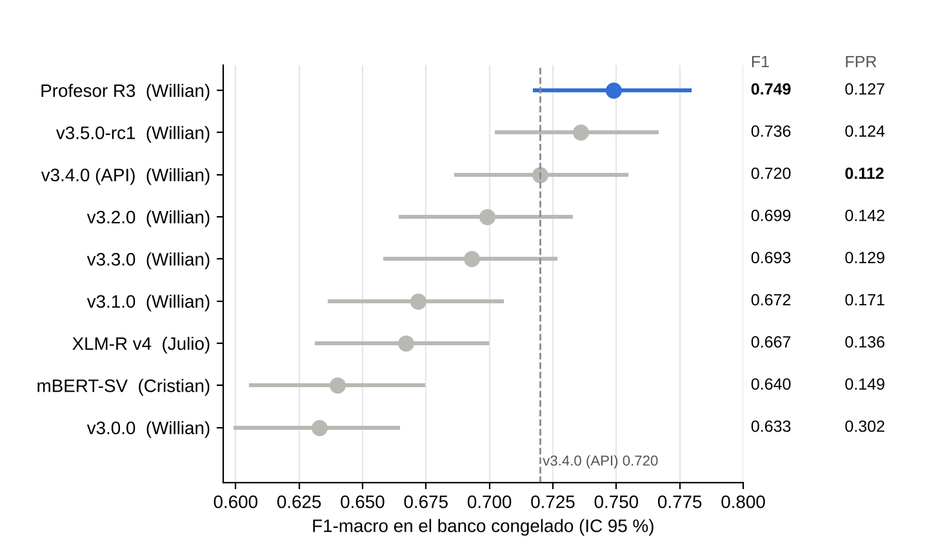
Figura 2. F1-macro en el banco congelado con IC 95 % y tasa de falsos positivos (FPR) por modelo
Modelo | F1 Odio | F1 Amen. | Rec. Odio | Rec. Amen. | FPR | No detect. | AUROC | ECE | Test ofic.
v3.0.0 | 0.555 | 0.535 | 0.638 | 0.496 | 0.302 | 0.088 | 0.897 | 0.083 | 0.850
v3.1.0 | 0.601 | 0.519 | 0.608 | 0.410 | 0.171 | 0.164 | 0.916 | 0.036 | 0.833
v3.2.0 | 0.633 | 0.550 | 0.631 | 0.444 | 0.142 | 0.160 | 0.926 | 0.026 | 0.843
v3.3.0 | 0.591 | 0.573 | 0.577 | 0.487 | 0.129 | 0.185 | 0.927 | 0.041 | 0.839
v3.4.0 (API) | 0.652 | 0.585 | 0.669 | 0.470 | 0.112 | 0.166 | 0.939 | 0.052 | 0.832
Profesor R3 | 0.627 | 0.709 | 0.654 | 0.624 | 0.127 | 0.116 | 0.946 | 0.041 | 0.832
v3.5.0-rc1 | 0.602 | 0.683 | 0.615 | 0.590 | 0.124 | 0.140 | 0.943 | 0.037 | 0.829
mBERT-SV | 0.504 | 0.566 | 0.469 | 0.590 | 0.149 | 0.241 | 0.891 | 0.046 | 0.778
XLM-R v4 | 0.542 | 0.579 | 0.569 | 0.530 | 0.136 | 0.203 | 0.919 | 0.110 | 0.889*
Tabla 7. Métricas en el banco congelado (n = 1,391); test oficial (n = 460). * No válido: su entrenamiento contiene textos del test oficial. Rec. = recall; No detect. = tóxicos clasificados como No Tóxico

4.2 Evolución por versión
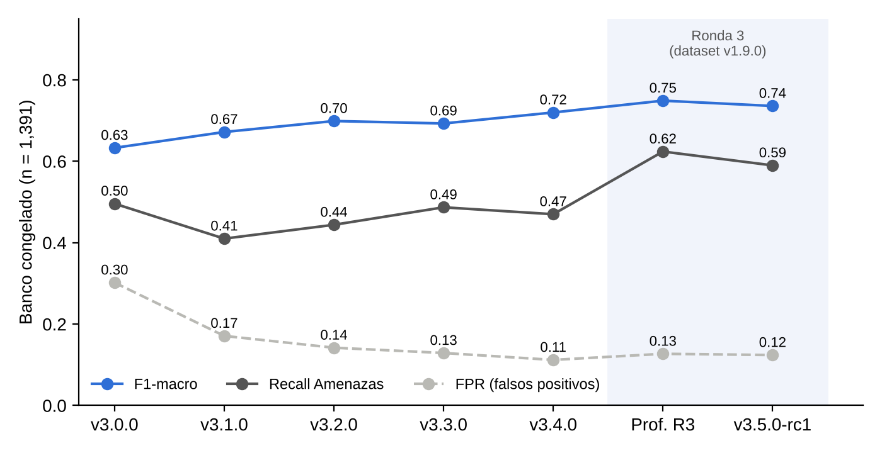
Figura 3. F1-macro, recall de Amenazas y falsos positivos en el banco congelado por versión
Las versiones de octubre bajaron los falsos positivos de 0.30 a 0.11 sin perder F1, sobre todo gracias a las etiquetas por consenso y a la destilación. Amenazas se mantuvo cerca de 0.47 hasta la ronda 3: optimizar hiperparámetros no la movió, y más datos reales de esa clase sí.

4.3 Desempeño por clase
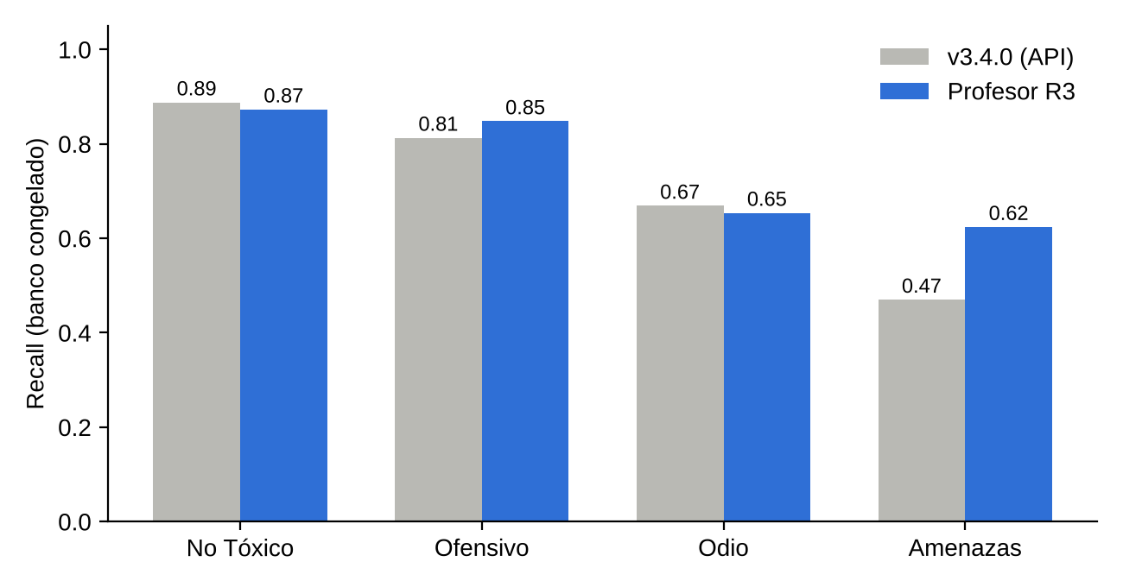
Figura 4. Recall por clase en el banco congelado: v3.4.0 frente al Profesor R3
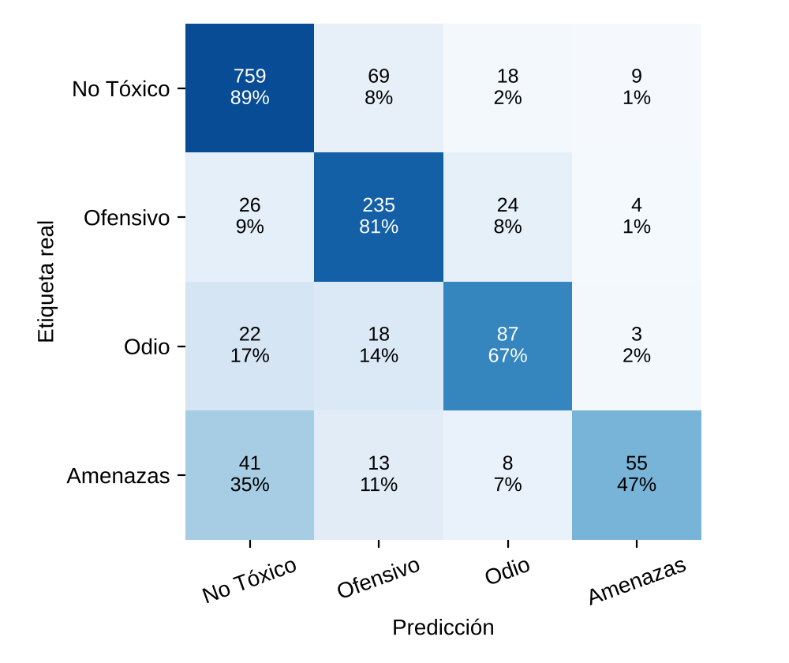
Figura 5. Matriz de confusión de v3.4.0 en el banco congelado (conteos y porcentaje por fila)
El error más costoso de v3.4.0 es Amenazas clasificadas como No Tóxico: 41 de 117 (35 %). Casi todas son celebraciones implícitas de violencia que la guía clasifica como Amenazas y el modelo lee como opinión. El Profesor R3 reduce ese error a 27 de 117.

4.4 Comparación a igual tasa de falsos positivos
Para comparar en las condiciones del objetivo del proyecto (el modelo que menos falsos positivos tenga y mejor evalúe), a cada modelo se le ajustó un sesgo sobre la clase No Tóxico, elegido solo en validación, hasta igualar el FPR de v3.4.0. Es un análisis exploratorio, no un criterio previo.
Modelo | FPR banco | F1-macro banco | Recall Odio | Recall Amenazas | Δ F1 vs. API [IC 95 %]
v3.4.0 (API) | 0.112 | 0.720 | 0.669 | 0.470 | —
Profesor R3 | 0.118 | 0.738 | 0.623 | 0.590 | [−0.007, +0.043]
v3.5.0-rc1 | 0.117 | 0.737 | 0.608 | 0.590 | [−0.006, +0.041]
XLM-R v4 | 0.157 | 0.664 | 0.600 | 0.538 | [−0.090, −0.022]
mBERT-SV | 0.078 | 0.627 | 0.400 | 0.496 | [−0.127, −0.058]
Tabla 8. Desempeño a FPR de validación igualado al de v3.4.0 (0.098)
Con los mismos falsos positivos, los modelos de la ronda 3 detectan 12 puntos más de Amenazas y pierden 5–6 puntos de recall en Odio; su ventaja en F1 deja de ser significativa.

4.5 Modelos de Julio y Cristian
 | mBERT-SV (Cristian) | XLM-R v4 (Julio)
Base | bert-base-multilingual-cased | xlm-roberta-base
Datos | Dataset v1.9.0 del proyecto (mismos archivos, verificados por SHA-256) | Corpus del proyecto + Davidson et al. (tweets en inglés, ≈ 65 % de las filas); split propio
Técnica | Fine-tuning continuado desde su v4, entropía cruzada, 5 épocas, lr 2e-5, 1 semilla | Fine-tuning con pesos de clase; reentrenado «sin fuga» respecto de su propio split
Cifra que reportan | F1 0.778 en el test oficial | F1 0.821 en su «test limpio» (n = 4,727)
F1 en el banco congelado | 0.640 [0.606, 0.674] | 0.667 [0.632, 0.699]
Δ vs. v3.4.0 | −0.080 [−0.115, −0.045] | −0.053 [−0.087, −0.019]
Observaciones | Mejor recall de Amenazas que v3.4.0 (0.590), a costa de más falsos positivos y de 12/20 en la sonda afectiva | 0.889 en el test oficial no es válido: su corpus incluye 319 de los 460 textos del test; mala calibración (ECE 0.110)
Tabla 9. Modelos de los demás integrantes evaluados con el mismo protocolo
Ambos modelos cumplen el objetivo del Perfil de entrenar y comparar mBERT y XLM-R, y confirman el orden de la Etapa II: RoBERTuito > XLM-R > mBERT.

5. Sesgos y consideraciones éticas
El informe de sesgos de v3.4.0 (src/evaluation/fairness.py) mide el desempeño por plataforma, por presencia de jerga y por grupo objetivo, con intervalos bootstrap. Los grupos con menos de 20 ejemplos se marcan como sin potencia estadística.
Corte | n | Métrica | Valor [IC 95 %]
Plataforma X (test oficial) | 228 | F1-macro | 0.865 [0.817, 0.907]
Plataforma Facebook (test oficial) | 232 | F1-macro | 0.761 [0.697, 0.820]
No Tóxico con jerga (test oficial) | 29 | FPR | 0.379 [0.207, 0.565]
No Tóxico sin jerga (test oficial) | 94 | FPR | 0.074 [0.030, 0.135]
Odio contra etnia/raza | 30 | Recall | 0.900 [0.767, 1.000]
Odio por nacionalidad/migración | 79 | Recall | 0.810 [0.722, 0.899]
Odio contra otros grupos | 99 | Recall | 0.606 [0.515, 0.697]
No Tóxico que menciona nacionalidad | 55 | Marcados como tóxicos | 0.218 [0.109, 0.327]
Tabla 10. Principales brechas del modelo v3.4.0
- Jerga salvadoreña: es el sesgo más importante. El modelo marca como tóxico el 38 % de los textos inofensivos con jerga, frente al 7 % sin jerga. Viene de que los hilos recolectados son hostiles y casi no hay ejemplos reales de jerga afectiva. La ronda 3 lo bajó a 0.31–0.35, sin alcanzar la meta de 0.24.
- Facebook: 10 puntos menos de F1 que X; los textos de Facebook son más cortos y menos representados en el entrenamiento.
- Menciones de grupos: el 22 % de los textos no tóxicos que mencionan una nacionalidad se marcan como tóxicos. Es el patrón de sobremarcado de identidades descrito en la literatura.
- Uso responsable: el sistema se presenta como apoyo a la revisión humana. Una sanción errónea tiene un costo real para quien la recibe, y los errores no se reparten igual entre grupos.
- Privacidad: no se guardan usuarios, menciones ni URL de los hilos; las URL de la Etapa I quedan fuera del dataset publicable porque contienen el handle real de la cuenta.

6. Auditoría del dataset
Antes de la comparativa final se auditó el dataset v1.9.0 con src/data/auditar_dataset.py. No hay fugas entre el entrenamiento y ningún conjunto de evaluación.
Comprobación | Val | Test | Batería | Banco | Sonda
Texto idéntico en train | 0 | 0 | 0 | 0 | 0
Igual tras normalizar (minúsculas, sin tildes ni signos) | 0 | 1 | 0 | 0 | 0
Comparte una frase de 8 palabras con train | 5 | 3 | 1 | 2 | 0
Tabla 11. Fugas entre el entrenamiento y los conjuntos de evaluación
- Las coincidencias de 8 palabras son frases de uso común («el que a hierro mata, a hierro muere») o versiones distintas de un mismo comentario viral, no copias.
- No hay IDs, plantillas sintéticas ni hilos del banco compartidos con el entrenamiento.
- Dentro del train hay 1,087 variantes de textos tras normalizar y solo 2 pares con etiquetas distintas («Que ASCO» como Ofensivo y «Qué asco.» como No Tóxico).
- Composición del train v1.9.0: 15,102 de hilos reales con consenso, 2,143 de la Etapa I, 88 casos difíciles y 4,252 sintéticos; validación y test son 100 % reales.

7. Lecciones aprendidas
- Un test alto no es generalización. Casi todos los modelos rondan 0.83–0.85 en el test oficial y ninguno pasa 0.75 en hilos reales nuevos. Congelar un banco externo con huella SHA-256 fue la decisión metodológica más importante del proyecto.
- La fuga de datos aparece sola. Al combinar corpus o versiones del dataset, el test termina dentro del entrenamiento si no se comprueba. Hay que auditarlo siempre, con texto exacto y normalizado.
- Los datos pesan más que los hiperparámetros. Optuna aportó +0.017 en validación cruzada; la ronda 3 (1,352 Amenazas reales nuevas) subió el recall de Amenazas de 0.47 a 0.62.
- El dominio del preentrenamiento importa más que el tamaño. RoBERTuito (109 M, preentrenado con tuits) supera a XLM-R large (560 M) y a mBERT, lo que se confirmó otra vez con los modelos del equipo.
- Las Amenazas difíciles son implícitas. Frases como «merecen eso y más» o «eso son caricias» celebran la violencia sin amenazar abiertamente; hay que anotarlas y enseñarlas de forma explícita.
- La jerga dispara falsos positivos. Si el corpus de entrenamiento es hostil, el modelo aprende «jerga ⇒ tóxico». Hacen falta textos No Tóxico reales con jerga, no sintéticos.
- Fijar los criterios antes de entrenar evita engañarse. Varias versiones «mejores» no se adoptaron por la regla y las excepciones quedaron registradas como decisiones explícitas.
- Destilar compensa. Un solo modelo de 418 MB conserva casi todo el rendimiento de un ensamble de unos 5 GB, con una décima parte de la memoria.
- Reportar varias métricas cambia la conclusión. El F1 global no muestra el costo en falsos positivos ni en groserías afectivas; comparar a igual FPR mostró que la ventaja de la ronda 3 es sobre todo en Amenazas.

7.1 Lo que más costó
- Anotar a escala: unos 26,000 textos en la ronda 3, con anotadores LLM del mismo modelo y un límite de gasto que cortó la primera pasada.
- Recolectar sin datos personales y sin duplicados contra todo el proyecto.
- Una sola GPU de 8 GB: entrenamientos secuenciales, dos entrenamientos simultáneos la saturaban (10 veces más lentos) y las suspensiones del equipo mataban procesos largos, por lo que los estudios se hicieron reanudables.
- Coordinar al equipo: splits distintos, pesos sin subir y normalizaciones distintas hicieron que las cifras no fueran comparables hasta unificar el banco y el protocolo.

8. Limitaciones y trabajo futuro
- Validar con personas una muestra estratificada de las etiquetas de los hilos y medir el acuerdo humano–LLM.
- Recolectar al menos 300 textos No Tóxico reales con jerga y apartar hilos de jerga como conjunto de desarrollo, como fijaba el plan de la ronda 3.
- Ampliar el banco congelado con hilos de Facebook y con más Odio contra mujeres y población LGBT, hoy sin potencia estadística.
- Decidir la promoción del Profesor R3 o de v3.5.0-rc1 con un banco ampliado, y re-entrenar el estudiante con más semillas.
- Publicar el repositorio y los pesos de forma abierta para la entrega final.

Anexo A. Ficha técnica pendiente de los integrantes
Para que el capítulo de modelos de la tesina sea reproducible, cada integrante completa su columna.
Campo | Julio (XLM-R v4) | Cristian (mBERT-SV)
Modelo base exacto (Hugging Face)
Datos: archivos, versión y filas por clase
Datos externos agregados y por qué
Cómo se excluyeron el test oficial, el banco y la sonda
Preprocesamiento: columna de texto y normalizador
Hiperparámetros: lr, batch, épocas, warmup, weight decay, max_length
Pérdida y balanceo
Técnicas especiales
Semillas y criterio de selección del checkpoint
Hardware y tiempo de entrenamiento
Qué se intentó que no funcionó
Enlace al código (rama o commit) y a los pesos

Anexo B. Glosario de métricas
Métrica | Qué mide
F1-macro | Promedio simple del F1 de las 4 clases; penaliza ignorar las clases minoritarias
Recall de una clase | De los textos que de verdad son de esa clase, cuántos detecta el modelo
FPR (falsos positivos) | De los textos No Tóxico, cuántos marca como tóxicos
Tóxicos no detectados | De los textos tóxicos (clases 1–3), cuántos marca como No Tóxico
AUROC tóxico | Capacidad de ordenar tóxico sobre no tóxico, independiente del umbral
ECE | Diferencia entre la confianza del modelo y su acierto real (calibración)
IC 95 % bootstrap | Intervalo con 4,000 remuestreos; si el intervalo del Δ no cruza cero, la diferencia es significativa
McNemar | Prueba pareada sobre los textos que un modelo acierta y el otro no

Anexo C. Archivos de respaldo
- reports/final/comparativa_modelos.json y .csv — todas las métricas por modelo y por hilo (src/evaluation/comparativa_final.py).
- reports/final/umbral_fpr_igual.json — comparación a igual FPR (src/evaluation/umbral_fpr_igual.py).
- reports/final/auditoria_dataset.json — auditoría del dataset (src/data/auditar_dataset.py).
- reports/improvement/fairness.md — informe de sesgos de v3.4.0.
- reports/improvement/v350_candidatos.md y modelos_equipo_vs_v340_v2.md — criterios de la ronda 3.
- CHANGELOG.md, data/history/VERSIONS.md y docs/guia_anotacion.md.

